26 июня 2019г. в Брянске открылся новый ТОРГОВЫЙ ЦЕНТР СОЛОВЬИ, якорным арендатором которого стал первый в брянской области супермаркет Перекресток.

ТЦ СОЛОВЬИ расположен на первой линии крупной транспортной магистрали города – улице Дуки, напротив центрального парка культуры и отдыха им.1000-летия Брянска и Кургана Бессмертия. Помещения центра просторные, свободной планировки, на втором этаже - с панорамными видами на Курган Бессмертия. ТЦ Соловьи занимает цокольный и первые два этажа нового жилого комплекса бизнес класса «ЖК Соловьи».

На первом этаже торгового центра разместились: супермаркет Перекресток (80% торговой площади 1 этажа), аптека сети Ригла, Связной, ювелирный салон Диадема – официальный представитель бренда SOKOLOV, кофейня KREMA, магазины профессиональных косметических материалов NAIL32 и WT-Парикмахер, магазин дизайнерской одежды LN-STORY (Модный Дом Лии Назаровой), продуктовые бутики Русский Сыр, Вкус Востока, 100 Хлебов.

На втором этаже располагаются: магазины женской одежды ANTIGA, OFFICELOOK, ROYAL FASHION, бутик парфюма Арабская Лавка, магазин Джинсовый Стиль, детские товары ALISA, BABYMOON и СТЕПАШКА, магазин спортивного, диетического питания и БАД Fitness Formula, бутик корейской косметики MoNo, магазин косметики и аксессуаров ZEFFIR, бутики женского белья BIKINI и ТАТЮР, салон ОПТИКА, сервисный центр MONOPOLIST по ремонту и обслуживанию мобильных телефонов, планшетов и ПК, кафе ТЕСТО и ФАРШ.

В цокольном этаже будут размещены товары для дома и семьи.

Первый этаж ТЦ Соловьи работает с июля 2019г. (сдан на 100%), второй этаж ТЦ открылся 1 декабря 2019г., запуск цокольного этажа планируется в апреле 2020г.

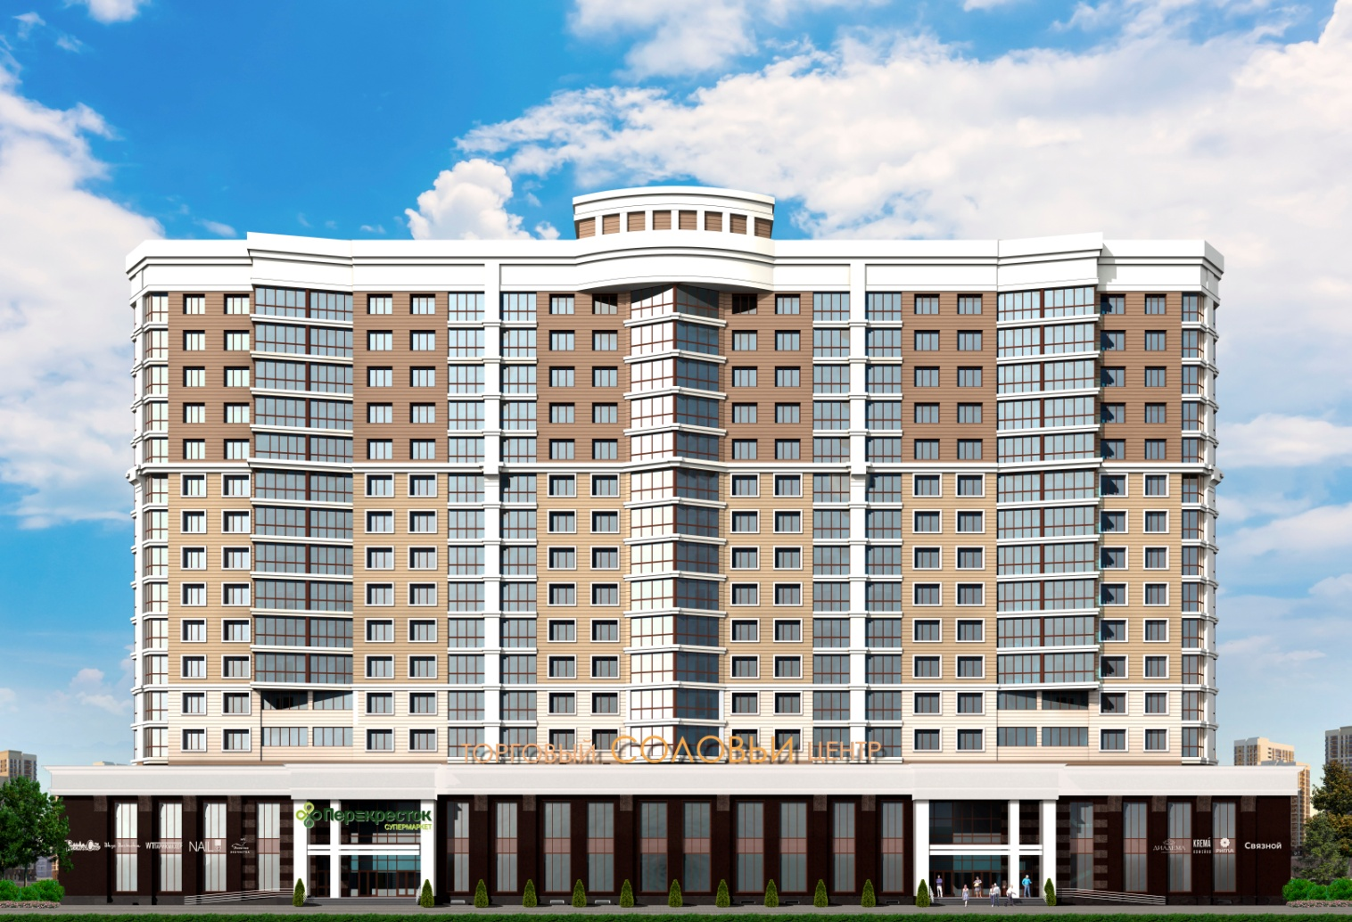
Вход в ТЦ осуществляется через два симметричных входа на фасадной части. Левый вход позволяет попасть на оба этажа, а так же служит единственным входом в супермаркет «Перекрёсток», правый вход ведет на второй и цокольный этажи – в торговые галереи.

РАСПОЛОЖЕНИЕ: город Брянск, улица Дуки, д.63 (первая линия)
ФОРМАТ: районный ТЦ, GBA/GLA: 5700/4500 кв.м.
ЭТАЖНОСТЬ: 3 уровня – цокольный этаж (1210 кв.м), 1-й этаж (2000 кв.м), 2-й этаж (2000кв.м).
ХАРАКТЕРИСТИКИ: высота потолков: 3,75 м, отделка: стены – бетон; пол – бетон, стяжка; потолок – бетон, коммуникации открыты. Вертикальные связи: грузовые и пассажирские лифты, лестницы для посетителей ТЦ. Помещения соответствуют всем современным требованиям, применяемым к безопасному функционированию торговых центров.
ПАРКИНГ: более 60 машино/мест.
ТРАФИК: пешеходный - 3500 человек в день, автомобильный - 1200 автомобилей в час.
НАСЕЛЕНИЕ: динамично застраивающийся и развивающийся микрорайон, в первичной зоне действия ТЦ проживают более 25.000 человек, район рассчитан более чем на 40.000 жильцов.

КАДАСТРОВЫЙ НОМЕР 32:28:0031201:1490

Свое название торговый центр берет от одноименного парка Соловьи, расположенного прямо напротив и прилегающего к Кургану Бессмертия, являющего собой огромную зеленую территорию, природоохранную зону, место культурного и активного отдыха жителей и гостей города.

В непосредственной близости от ТЦ находятся остановки общественного транспорта, соединяющие все районы города, ВУЗы (Брянский государственный университет им. И.Г.Петровского, Национальный государственный Университет физической культуры, спорта и здоровья им.П.Ф.Лесгафта, Российский экономический университет им. Г.В.Плеханова, Московский психолого-социальный университет, Российская академия народного хозяйства и государственной службы при Президенте Российской Федерации и др.),
детские сады и образовательные учреждения, медицинские центры (Брянский клинико-диагностический центр, Городская больница №4, Медси, Медэксперт Ситилаб, Инвитро, ПрофМед, Эс Класс Клиник и др.), бизнес центры (Бизнес Сити, Академ Сити, Бизнес-центр «На Бежицкой»), спортклубы (дворец спорта «Динамо», академия единоборств Виталия Минакова, зал силовой подготовки «Планета Спорта», фитнес-центры: Варяг, Империя, NON-Stop, Orange, FIT & BEAUTY и др.), спортивные парки (Лапландия-Парк, спорт-парк Варяг), два бассейна (Динамо, Империя), многочисленные административные учреждения (МФЦ, УФАС, МЧС, РОСП, АВТОДОР и др.), гостиницы, кафе и рестораны, включая Макдональдс.

ПРЕДЛАГАЕМ СОТРУДНИЧЕСТВО ПО АРЕНДЕ СВОБОДНЫХ ТОРГОВЫХ ПЛОЩАДЕЙ
НА 2-М И ЦОКОЛЬНОМ ЭТАЖАХ ПО НАПРАВЛЕНИЯМ:
КАФЕ, РЕСТОРАНЫ, САЛОНЫ КРАСОТЫ, ОДЕЖДА, ОБУВЬ, АКСЕССУАРЫ, ТОВАРЫ ДЛЯ ДОМА И СЕМЬИ

ПО ВОПРОСАМ АРЕНДЫ ОБРАЩАТЬСЯ ПО ТЕЛЕФОНАМ:
+7(4832) 50-50-92 , +7-967-970-50-92, +7-960-550-23-32

Ниже представлены планировки (с указанием метража свободных площадей),
фото, геолокация торгового центра

С уважением, администрация ТЦ СОЛОВЬИ
тел.: +7 (4832) 50-50-92, +7-967-970-50-92
эл.почта: solovi_tc@bk.ru
сайт: solovi-tc.ru

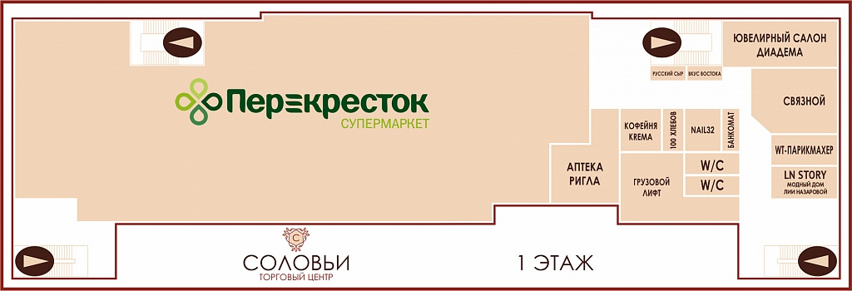

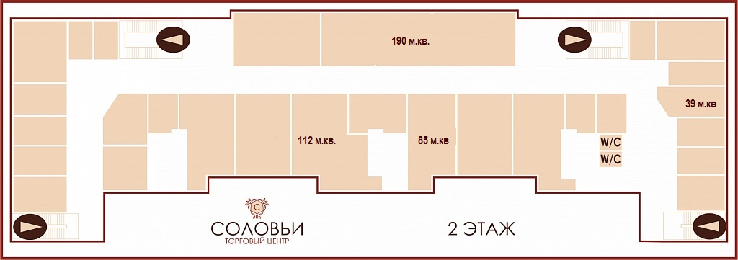

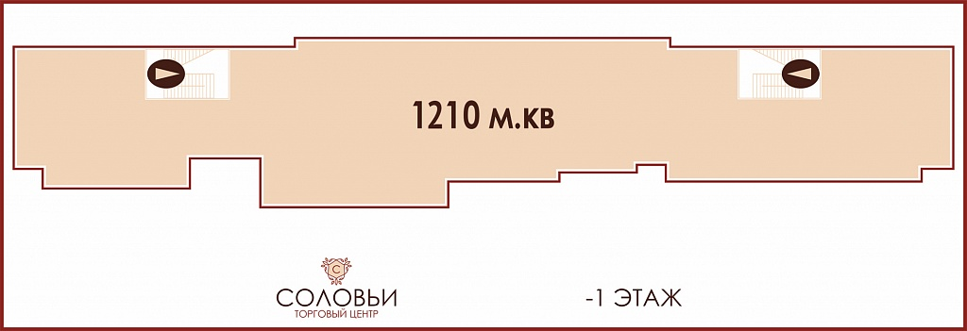

БУДЕМ РАДЫ СОТРУДНИЧЕСТВУ!

С уважением, администрация ТЦ СОЛОВЬИ
241007, г.Брянск, ул.Дуки, д.63
Тел.: +7 (4832) 50-50-92, +7-967-970-50-92
эл.почта: solovi_tc@bk.ru
сайт: solovi-tc.ru

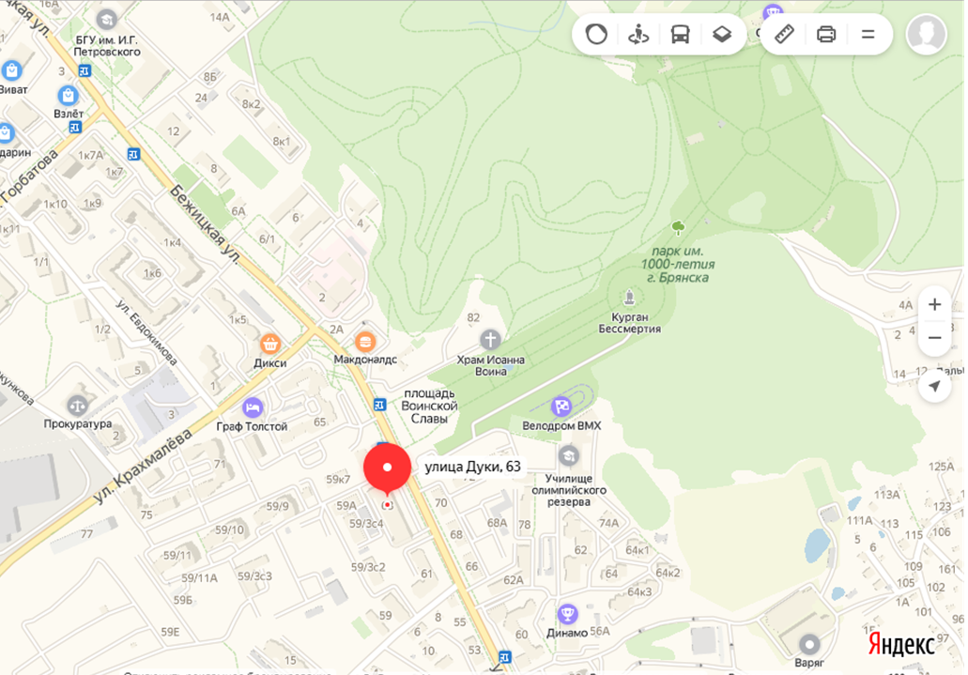

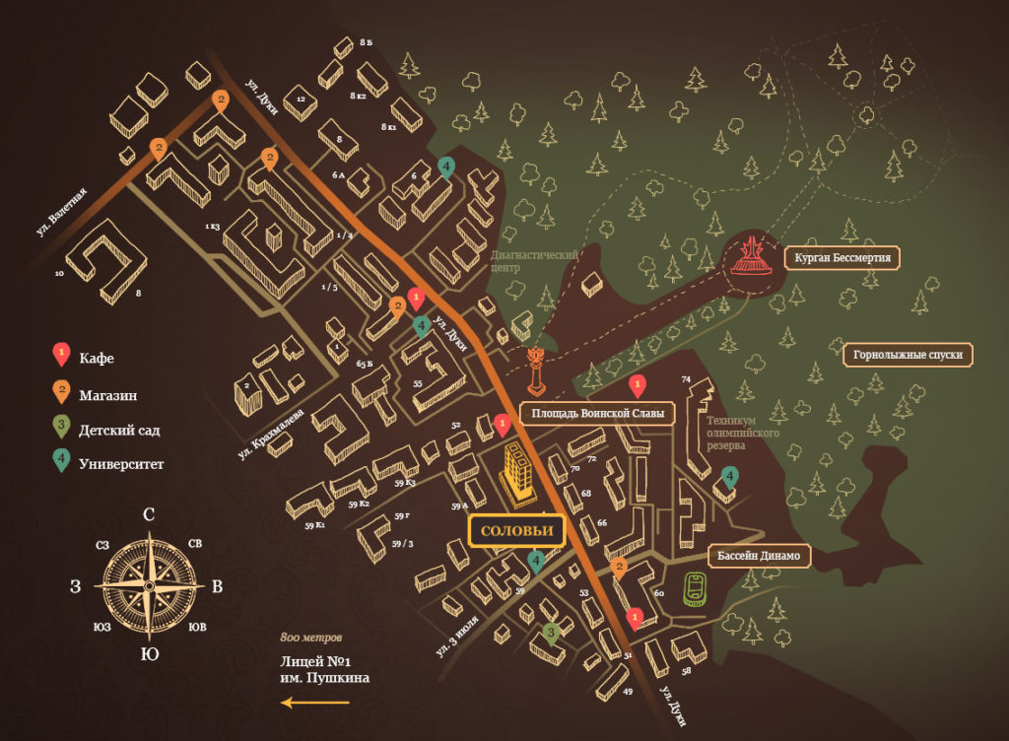

Курган бессмертия – прогулочный, культурный и исторический центр города Брянска, до недавнего времени привлекал лишь часть населения, специально приезжающую для прогулок и времяпрепровождения в парке Соловьи, а также спортсменов (на территории парка расположены беговые и лыжные треки, велодром, WorkOut площадка, центр зимних видов спорта). В данный период времени земли близ Кургана активно застраиваются жилыми домами и заселяются, трафик пешеходов значительно пополнился местной аудиторией: молодыми семьями, «молодыми мамами на прогулке», детьми и подростками, с каждым годом прогулочный трафик Кургана увеличивается. Курган – уникальная площадка для проведения городских праздников: День Победы, День города, День молодежи и пр., а также различного рода ярмарок и концертов. В такие дни место становится огромным «магнитом» и собирает тысячи городских жителей.

